Министерство образования Республики Беларусь
Учреждение образования
БЕЛОРУССКИЙ ГОСУДАРСТВЕННЫЙ УНИВЕРСИТЕТ ИНФОРМАТИКИ И РАДИОЭЛЕКТРОНИКИ

КАФЕДРА ИНФОРМАТИКИ

Отчёт по лабораторной работе №2

По дисциплине «Методы оптимизации и управления»
По теме «Основная фаза симплекс-метода»

Выполнил:
студент гр. 753502
Василюк В.И.
Проверил:
Дугинов О.И.

Минск 2020

Введение
Целью данной лабораторной работы было изучение и программная реализация основной фазы симплекс-метода.

1. Теоретические сведения

Симплекс-метод — алгоритм решения оптимизационной задачи линейного программирования путём перебора вершин выпуклого многогранника в многомерном пространстве. Симплекс-метод позволяет эффективно найти оптимальное решение, избегая простой перебор всех возможных угловых точек. Основной принцип метода: вычисления начинаются с какого-то «стартового» базисного решения, а затем ведется поиск решений, «улучшающих» значение целевой функции. Это возможно только в том случае, если возрастание какой-то переменной приведет к увеличению значения функционала.

2. Результаты выполнения программы

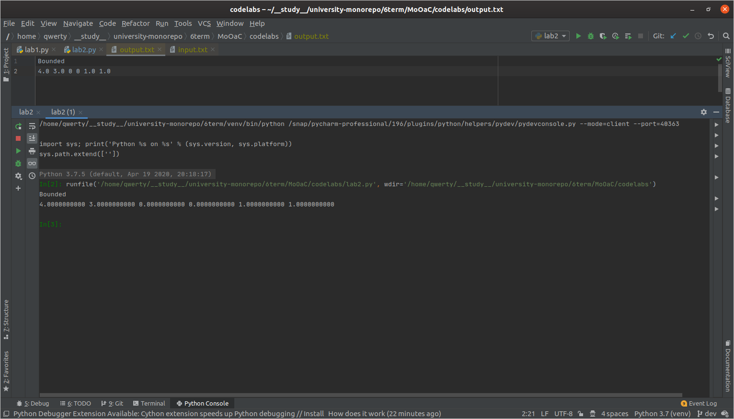

3. Программный код
import numpy as np
import math
def main_phase_simplex_method(matrix_A, x, Jb, c):
transposed_matrix_a = np.array(get_transposed_matrix(matrix_A))
basis_matrix = np.array(get_basis_matrix(transposed_matrix_a, Jb))
inverse_basis_matrix = np.linalg.inv(np.array(basis_matrix))
column = 0
vector = []
is_first_iteration = True
while True:
if not is_first_iteration:
inverse_basis_matrix = get_optimized_inverse_matrix(basis_matrix, inverse_basis_matrix, column, vector)
basis_matrix = np.array(get_basis_matrix(transposed_matrix_a, Jb))
else:
is_first_iteration = False
potential_vector = get_potential_vector(inverse_basis_matrix, c, Jb)
delta = get_delta(potential_vector, matrix_A, c)
# Решение оптимально, выход из цикла
if is_optimal_solution(delta, Jb):
print('Bounded')
print(*["{0:0.10f}".format(i) for i in x])
# with open('output.txt', 'w') as f:
# f.write('Bounded\n')
# for elem in x:
# f.write(str(elem) + ' ')
return
j0 = get_index_of_first_negative_element(delta)
z = inverse_basis_matrix @ transposed_matrix_a[j0]
theta = get_vector_theta(z, x, Jb)
if not have_solution(theta):
print('Unbounded')
# with open('output.txt', 'w') as f:
# f.write('Unbounded')
return
index_min, theta0 = min(enumerate(theta)
, key=lambda pair: pair[1])
Jb[index_min] = j0 + 1
# Defining of vector and column number for optimized inversion of matrix
column = index_min
vector = matrix_A[:, j0]
x = get_new_plan_x(x, theta0, Jb, j0, z)
def get_transposed_matrix(matrix):
return [list(elem) for elem in zip(*matrix)]
def get_basis_matrix(transposed_matrix, Jb):
transposed_basis_matrix = [transposed_matrix[index - 1] for index in Jb]
return get_transposed_matrix(transposed_basis_matrix)
def get_potential_vector(inverse_basis_matrix, c, Jb):
basis_c = [c[index - 1] for index in Jb]
return basis_c @ inverse_basis_matrix
def get_delta(potential_vector, matrix_A, c):
return potential_vector @ matrix_A - c
def is_optimal_solution(delta, Jb):
for index, value in enumerate(delta):
if index + 1 not in Jb and value < 0:
return False
return True
def get_index_of_first_negative_element(list):
return next(index for index, value in enumerate(list) if value < 0)
def get_vector_theta(z, x, Jb):
return [x[Jb[index] - 1] / value if value > 0 else math.inf for index, value in enumerate(z)]
def have_solution(theta):
for elem in theta:
if elem is not math.inf:
return True
return False
def get_new_plan_x(x, theta0, Jb, j0, z):
new_plan_x = [0] * len(x)
for index, value in enumerate(Jb):
new_plan_x[value - 1] = x[value - 1] - theta0 * z[index]
new_plan_x[j0] = theta0
return new_plan_x
def get_optimized_inverse_matrix(matrix, inverse_matrix, column, vector):
l = inverse_matrix @ vector
if l[column] == 0:
return None
l_tilda = np.copy(l)
l_tilda[column] = -1
l_upper = -1. / l[column] * l_tilda
q = np.eye(len(matrix))
q[:, column] = l_upper
answer = q @ inverse_matrix
return answer
def get_list_int_from_string(string):
return [int(elem) for elem in string.split()]
if __name__ == '__main__':
matrix_A = []
b = []
x = []
Jb = []
c = []
with open('input.txt', 'r') as f:
m, n = [int(elem) for elem in f.readline().split()]
for _ in range(m):
matrix_A.append(get_list_int_from_string(f.readline()))
matrix_A = np.array(matrix_A)
b = np.array(get_list_int_from_string(f.readline()))
c = np.array(get_list_int_from_string(f.readline()))
x = np.array(get_list_int_from_string(f.readline()))
Jb = np.array(get_list_int_from_string(f.readline()))
main_phase_simplex_method(matrix_A, x, Jb, c)

Выводы
В данной лабораторной работе было реализовано выполнение основной фазы симплекс-метода. Основную фазу симплекс-метода целесообразно применять, когда имеется стартовый базисный допустимый план или была реализована начальная фаза симплекс метода.

